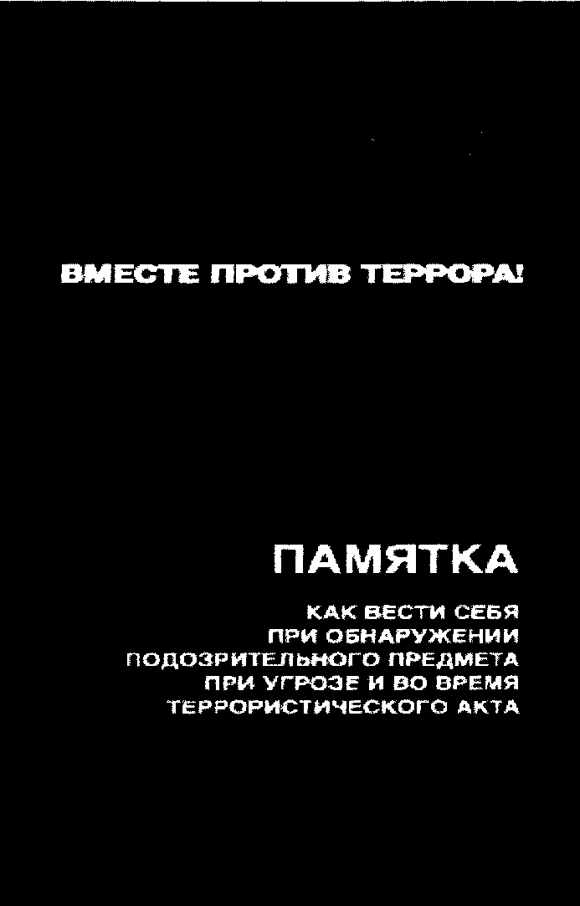

ЕСЛИ НАЧАЛАСЬ ОПЕРАЦИЯ ПО ОСВОБОЖДЕНИЮ

нельзя

Бежать на встречу
сотрудникам спецслужб
или от них – вас могут
принять за преступников

Кричать,
жестикулировать,
проявлять инициативу

ВМЕСТЕ ПРОТИВ ТЕРРОРА!
Терроризм сегодня - одна из главных угроз человеческой цивилизации. Международный террор за последние годы доказал свою крайнюю жестокость, готовность не останавливаться ни перед чем ради достижения своих целей. В результате совершения террористических актов страдают ни в чем и» повинные люди, дети, женщины, старики. Для террориста человеческая жизнь не имеет никакой ценности.
Террористическая угроза - это каждодневная реальность, с которой нельзя смириться и к отражению которой надо быть всегда готовыми. Активная гражданская позиция

каждого – необходимое условие успешного противостояния террористам. У всех нас общий враг, и бороться с ним мы все – государство, правоохранительные органы, специальные службы, общество – должны сообща.

Для этого каждый должен знать, как вести себя при обнаружении подозрительного предмета, при угрозе и во время теракта, к чему следует быть готовым , что можно и чего нельзя делать ни при каких обстоятельствах. Это так же важно, как знать правила оказания первой медицинской помощи.

Из этого буклета Вы узнаете, как следует вести себя в случае теракта или его угрозы, чтобы спасти свою жизнь и жизнь ваших близких.

Предупрежден – значит защищен! Вместе мы защитим жизнь наших близких и победим террор!

Если началась операция по освобождению

Ложитесь на пол, закройте голову руками, подожмите ноги, сгруппируйтесь

Четко выполняйте команды сотрудников спецслужб

Если вы обнаружили подозрительный предмет

СТОП
НЕЛЬЗЯ

Трогать, вскрывать, перемещать подозрительный предмет

Пользоваться мобильной и иной радиосвязью в непосредственной близости от предмета

Допускать выкрики , хаотичное перемещение

Если вы оказались в заложниках
!

Постарайтесь успокоиться, помогите успокоиться окружающим. Знайте Вас обязательно освободят

Выполняйте требования террористов

При контакте с преступниками ведите себя сдержано, спокойно

РОДИТЕЛИ
Объясните детям, что нельзя брать в руки любые найденные на улице предметы (игрушки, электронные устройства, пакеты и т.д.) Они могут представлять
ОПАСНОСТЬ ДЛЯ ЖИЗНИ

Если вы оказались
в заложниках

СТОП
НЕЛЬЗЯ

Делать резкие, неожиданные движения, кричать, громко разговаривать, вызывающе себя вести

Перемещаться по помещению, открывать сумки, пользоваться мобильными телефонами

Смотреть в глаза террористам

Если вы обнаружили подозрительный предмет

Сохраняйте спокойствие

Отойдите на безопасное расстояние

Незамедлительно позвоните по телефону 01, 02, сообщите о подозрительном предмете находящемуся поблизости официальному лицу – водителю, проводнику, стюардессе, сотруднику охраны и др.

При эвакуации помогите друг другу спокойно покинуть помещение или транспорт

Дождитесь прибытия сотрудников правоохранительных органов и укажите местонахождение подозрительного предмета

